Inspirující osobnosti managementu I.

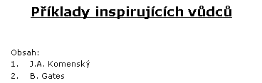

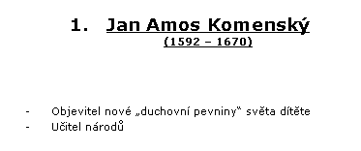

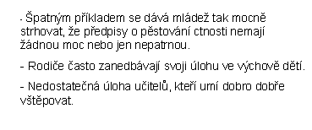

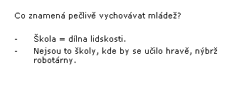

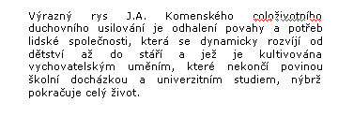

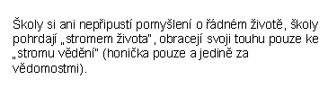

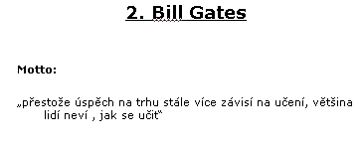

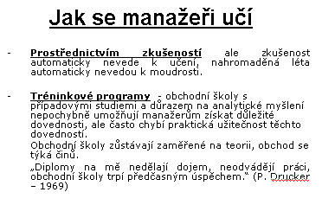

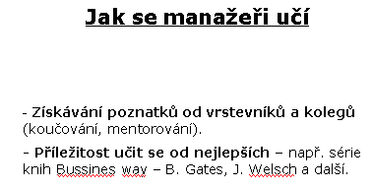

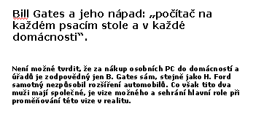

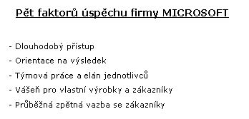

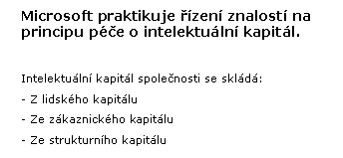

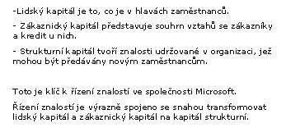

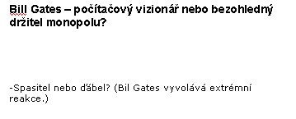

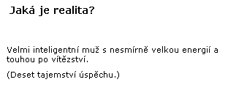

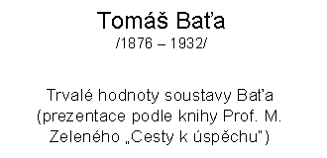

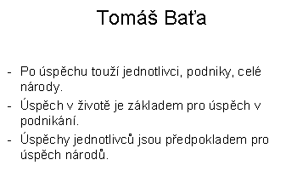

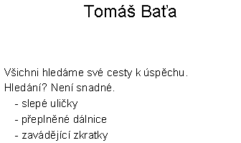
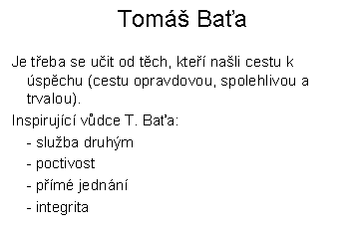

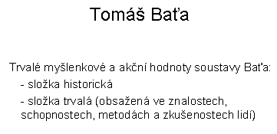
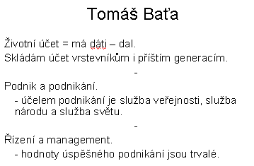

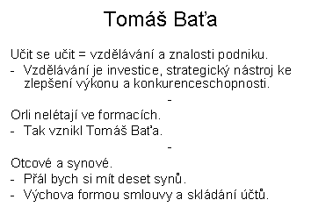

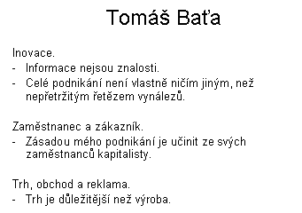

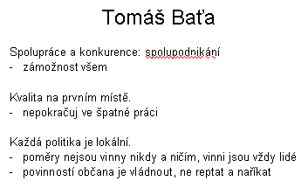

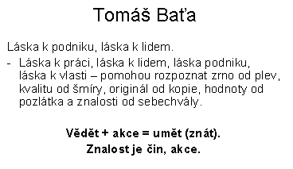

Inspirující osobnosti managementu II.

Mojmír Sabolovič

mojmir.sabolovic@law.muni.cz

Henry Ford
1863-1947

Přerod od vědeckého k mechanistickému způsobu řízení

1913 montážní linka 8 x zvyšuje rychlost výroby

1914 minimální mzda 5USD, 2 x vyšší než u konkurence

Určena kvalifikovaným zaměstnancům, neměli důvod odcházet

Pracovní týden 5 dnů, 8 hodin – bouře dělníků

Po vlně fúzí a vzniků trustu na přelomu stol. Ford pouze zdokonalil detailní dělbu práce

Hlavním přínosem je racionalizace výroby

„Práce musí přijít za člověkem, ne člověk za prací“.

Henry Ford

Základní vize a diferenciace

Masová produkce znamená masovou spotřebu

Nový systém reprodukce pracovní síly

Zaměření na rychlost a cílevědomost

Nová estetika a psychologie

Nový druh modernistické, populistické společnosti

Nový typ společnosti lze vytvořit vhodným využitím korporací

Cílem vysoké mzdy bylo podřídit se disciplíně a konzumovat vyrobené produkty

Za hospodářské krize propagovat nový druh utopismu – samozásobení dělníků

Fordismus

Plně rozvinutý samostatný režim akumulace

Funkcionalismus

Efektivita

Komodifikace

Marketing

Přerod výrobně orientovaného marketingu na marketing orientovaný na prodej

Položil základy dnešnímu PR

Prodejna v každém městě které mělo víc než 2000 obyv.

„Lidé někdy nevědí co chtějí, pokud jim to někdo neřekne“.

Henry Ford

Geneze managementu

Názorově se odštěpil od Taylorova vědeckého řízení –systém mechanistického řízení

Hromadný management průmyslové pracovní síly

Dle Eli Whitneyho vyvinul pásovou výrobu

Pozitiva:

Úspora nákladů

Rychlost

Opakovatelnost

Nízká chybovostJenoduchost

Negativa:

Odstranění subjektivního pocitu uspokojení z činnosti

Koncentrace výroby, heslo vše od Forda

Paternalistická způsob řízení

Řadou směrnic a příkazů se snažil ovlivňovat život dělníků

Motivace

Psychologický proces vedoucí k energetizaci organizmu

Upřednostnění vize

„Ať si myslíš, že to děláš dobře nebo ne, máš pravdu!“

Henry Ford

Inovace

161 patentů

snaha o snižování nákladů vedla k řadě technických a technologických inovací

Ford jako osobnost

Arogantní individualista

Problematická týmová práce

Neschopnost akceptovat odlišný názor

Zákaz odborů

Antisemitismus

Motto

„Není pravdou, že jsme z práce vygumovali zručnost a kvalitu lidí. Přenesli jsme vyšší dovednost do dalších velmi důležitých oblastí – do managementu, plánování a koncipování nástrojů, přičemž právě obyčejní dělníci nejvíce oceňují tato zdokonalení.“
Henry Ford

Jack Welch
1935

GE

Historie GE sahá do předminulého století a je spojena se jménem slavného vynálezce Thomase Alvy Edisona

Impérium sahající od el. spotřebičů, finančních služeb až k výrobě leteckých motorů, lokomotiv nebo kuchyňských spotřebičů

Patří mu i americká televizní síť NBC a zaměstnává celkem 313 tisíc pracovníků ve více než stovce zemí světa včetně tuzemska

Hlavní cíle při převzetí GE

Zapojil do řízení řadové zaměstnance

Zlomil do té doby platící bariéry mezi managementem a "normálními dělníky"

Jedna z podmínek úspěchu je navození neformálního prostředí ve firmě.

Dlouhodobě zkvalitňovat investice a řízení koncernu

Ne řiď, ale veď!- základem je motivace, vzbuzování touhy

Absolutní otevřenost

Není důležitá zkušenost, ale vášeň

Hlavně jednoduše

Dvojka je minimum

Systém 20-70-10

Systém Six Sigma

Hlavní je vize a ne lpění na kvantifikovaných datech

Dodržovat vše najednou, ne jenom něco

Jen v bouři se jasně poznají kvality manažera

Lean Six Sigma

Na vrcholu firmy musí stát šampióni a vítězové, kterým záleží na úspěchu firmy

Vítězové musí bát hnání potřebou neustálé změny a adaptace

Změna musí nastat „odshora“, je tedy kritickým faktorem úspěchu

Mají-li manažeři motivovat své podřízené, musí být sami odrazem hodnot firmy. Musíte mít takový systém, který v lidech odměňuje způsob chování, jejich přístup a činy.

Motto

„Vezměte osudu do svých rukou, než to za vás udělají jiní“.

Jack Welch

Děkuji za pozornost…

Vaše dotazy…

